МІНІСТЕРСТВО ОСВІТИ І НАУКИ, МОЛОДІ ТА СПОРТУ УКРАЇНИ
Національний аерокосмічний університет ім. М.Є. Жуковського
“Харківський авіаційний інститут”

Кафедра комп’ютерних систем, мереж і кібербезпеки

Лабораторна робота № 3

з дисципліни “Технології програмування”

КЛАСИ, ОБ’ЄКТИ, ЕКЗЕМПЛЯРИ. ЧЛЕНИ КЛАСУ.

ХАІ.503.525і1.22о. 125, ПЗ

Виконав студент гр. 525і1 Проценко Д.І.
(№ групи) (П.І.Б.)

(підпис, дата)

Перевірив ст. викладач каф.503
(науковий ступінь, вчене звання, посада)

Здоровець Ю. В.

(підпис, дата) (П.І.Б.)

Харків 2022

Тема роботи: Класи, об’єкти, екземпляри. Члени класу.
Мета роботи: Навчитися описувати класи, що містять статичні і нестатичні компоненти, задавати значення полів прямим зверненням до них і за допомогою блоків ініціалізації, створювати об'єкти, конструктори класу. Навчитися використовувати специфікатори доступу для членів класу.

Завдання 1.

Частина 1. Умови завдання
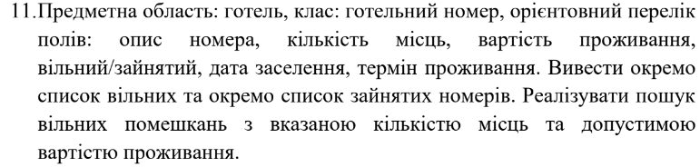
Рис. 1 Умови завдання

Частина 2. Текст програми

/* Hotel.java */
import java.sql.Struct;
public class Hotel
{
public String Description = "NULL";
public int Amount_places = 0;
public int Price = 0;
public boolean Is_empty = true;
public int[] Day_in = new int[]{0,0,0};
public int Length_Of_Stay = 0;
public Hotel(String description,
int amount_plac, int price)
{
Description = description;
Amount_places = amount_plac;
Is_empty = true;
Price = price;
for (int i = 0; i < 3; i++)
{
Day_in[i] = 0;
}
Length_Of_Stay = 0;
}
public Hotel(String description,
int amount_plac, int price,
boolean empty, int day[],
int stay)
{
Description = description;
Amount_places = amount_plac;
Is_empty = false;
Price = price;
for (int i = 0; i < 3; i++)
{
Day_in[i] = day[i];
}
Length_Of_Stay = stay;
}
public void Tell_about()
{
System.out.println( Description + "\nК-во мест: " + Amount_places +
"\nЦена: " + Price + "\nСостояние: " +
((Is_empty == true) ? "Пусто": "Занят") +
((Is_empty == true) ? "\n": ("\nДата въезда: " + Day_in[0] +
"." + Day_in[1] + "." + Day_in[2] +
"\nОжидаемая длительность проживания: " +
Length_Of_Stay + " дней\n") ));
}
public boolean Suitable(int amount_guests, int money)
{
if (Is_empty == false)
return false;
if ( money < Price)
return false;
if ( amount_guests > Amount_places)
return false;
Tell_about();
return true;
}
}

/* Main.java */
import java.lang.Object;
import java.io.IOException;
import java.util.Scanner;
public class Main {
public static void main(String[] args)
{
Scanner s = new Scanner(System.in);
int[] day = new int[3];
day[0] = 27;
day[1] = 10;
day[2] = 2022;
Hotel b1 = new Hotel("Номер на чердаке", 2, 300, true, day,10 );
Hotel b2 = new Hotel("Номер с видом на море",4,200 );
Hotel b3 = new Hotel("Номер с видом на чердак",4,100 );
Hotel b4 = new Hotel("Пентхаус с бассейном", 5,500);
Hotel b5 = new Hotel("Дом полный цветов и фей",1,1000);
System.out.println("Все номера:");
b1.Tell_about();
b2.Tell_about();
b3.Tell_about();
b4.Tell_about();
b5.Tell_about();
for(;;)
{
System.out.print("Введите доступный размер средств: ");
int money = s.nextInt();
System.out.print("Введите к-во гостей: ");
int guests = s.nextInt();
System.out.println("Доступные вам номера:");
boolean boba = false;
boolean biba = false;
biba = b1.Suitable(guests,money);
if (biba == true)
boba = true;
biba = b2.Suitable(guests,money);
if (biba == true)
boba = true;
biba = b3.Suitable(guests,money);
if (biba == true)
boba = true;
biba = b4.Suitable(guests,money);
if (biba == true)
boba = true;
biba = b5.Suitable(guests,money);
if (biba == true)
boba = true;
if ( boba == false)
System.out.println("Подхожящих номеров нет");
}
}
}

Частина 3. Діаграма структури класів
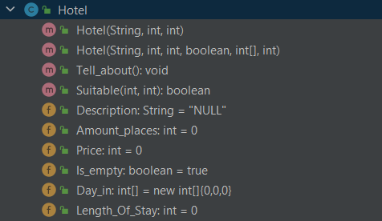

Рис. 2 Діаграма класу Hotel

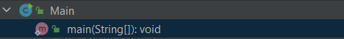
Рис. 3 Діаграма класу Main

Частина 4. Скріншоти виконання завдання

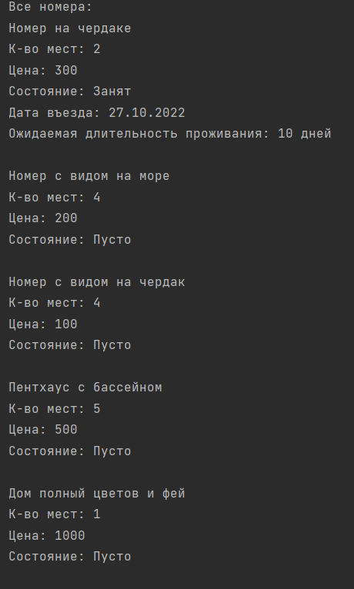

Рис. 4 Скріншот виконання завдання (1 частина)

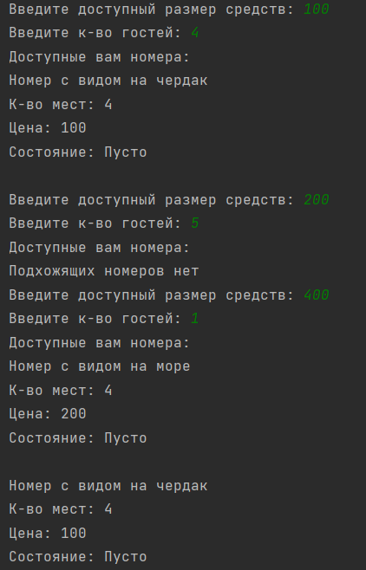

Рис. 5 Скріншот виконання завдання (2 частина)

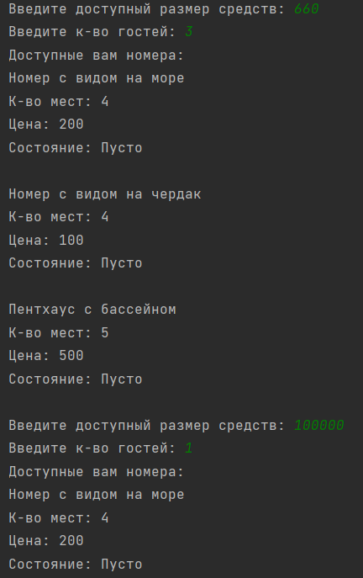

Рис. 6 Скріншот виконання завдання (3 частина)

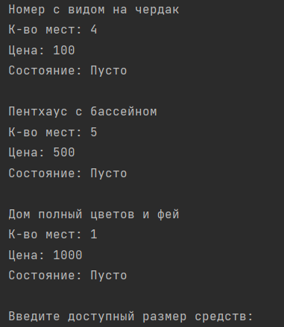

Рис. 7 Скріншот виконання завдання (4 частина)

Висновки
Навчитвя описувати класи, що містять статичні і нестатичні компоненти, задавати значення полів прямим зверненням до них і за допомогою блоків ініціалізації, створювати об'єкти, конструктори класу. Навчився використовувати специфікатори доступу для членів класу.

Використані джерела
- Лекції з “Технології програмування”в

